- Игра «Елочка»  Возраст: 2-3года  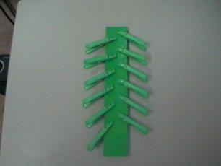  Цель: развитие мелкой моторики рук, закрепление сенсорных навыков и пространственных представлений, развитие воображения, речи.  Оборудование: зеленые треугольники или прямоугольники, зеленые прищепки.  Ход игры: Даем ребенку вырезанные из зеленого картона треугольники или прямоугольники. Ребенок берет зеленые прищепки, и прикрепляет к елке ее иголочки. | - Игра «ёжик»  Возраст: 2-3года  Цель: развитие мелкой моторики рук, закрепление сенсорных навыков и пространственных представлений, развитие воображения, речи.  Оборудование: шаблон ежика, прищепки  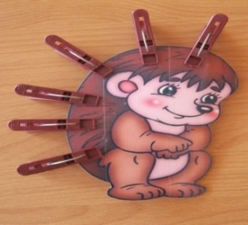  Ход игры: Даем ребенку вырезанную из цветного картона заготовку ёжика, на которой нарисованы глаза, уши, нос, но нет иголок. Ребенок прикрепляет к спинке ежика прищепки.  Ёжик, ёжик, где гулял?  Где колючки потерял?  Ты беги скорее к нам, ёжик.  Мы сейчас тебе поможем.
- Игра «Цветок»  Возраст: 2-3года  Цель: развитие мелкой моторики рук, закрепление сенсорных навыков и пространственных представлений, развитие воображения, речи.  Оборудование: шаблон цветка, прищепки  Ход игры:  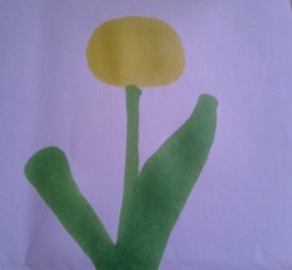  Даем ребенку вырезанные из цветного картона кружки. Ребенок выбирает из коробки прищепки такого же цвета, какой круг и прикрепляет их по кругу.  Лепесточки и листок –  Распустился наш цветок | - Игра «Солнышко»  Возраст: 2-3года  Цель: развитие мелкой моторики рук, закрепление сенсорных навыков и пространственных представлений, развитие воображения, речи.  Оборудование: шаблон солнышка, прищепки  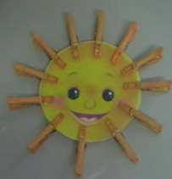  Ход игры:  Даем ребенку, вырезанные из желтого картона заготовки солнца. Малыш выбирает из коробки желтые прищепки и прикрепляет к солнцу лучи.  Солнышко, скорей взойди,  И лучи свои пришли.  Чтоб они землю обогрели,  Нас теплом своим согрели.
- Игра «Сказочный домик»  Возраст: 3-4 года  Цель: развитие мелкой моторики рук, закрепление сенсорных навыков и пространственных представлений.  Оборудование: обычная коробка, обклеенная с каждой стороны цветной бумагой.  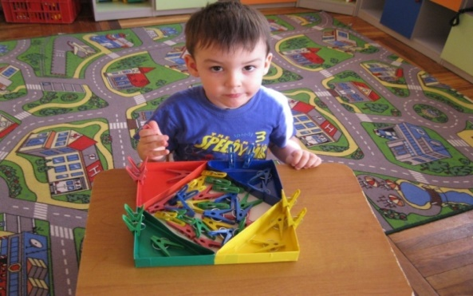  Ход игры: Расскажите ребенку о том, что это не коробочка – а сказочный домик, где каждая комната окрашена в свой цвет. А прищепки – это наши человечки, которые живут в домике. Они вышли погулять на улицу и забыли, где живут. Помогите им найти свои комнаты. Можно нарисовать цифры на каждой стороне коробочки, и попросить ребенка прикрепить такое количество прищепок, которое соответствует нарисованной вами цифре. А когда ребенок устанет играть, пусть побросает прищепки внутрь коробки-домика. Человечки пошли спать. Закройте его и потрясите. Послушайте, как гремят прищепки. | - Игра «Состав числа»  Возраст: 4-5 лет  Цель: развитие мелкой моторики рук, закрепление сенсорных навыков, пространственных и математических представлений.  Оборудование: шаблоны цифр, прищепки  Ход игры: Возьмите несколько листов плотного картона, фломастер и прищепки. На каждой картонной карточке напишите число от 0 до 10. Сначала покажите: ноль – это ни одной прищепки. Один – одна прищепка, два – две прищепки, три – три прищепки и т.д.  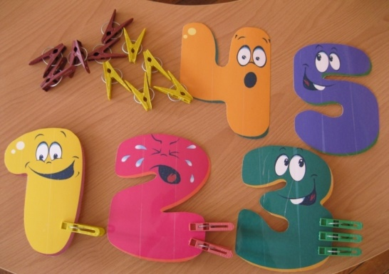  Когда с этим разобрались можно переходить и к изучению состава числа.  Три (3) – можно представить как 1 и 2, как 2 и 1, как 1, 1 и 1. И т.п.
- Игра «Сними украшения»  Возраст: 2-3года  Цель: развитие мелкой моторики рук, закрепление сенсорных навыков и пространственных представлений, развитие воображения, речи.  Оборудование: прищепки  Ход игры: Прицепите прищепки к одежде ребенка, попросите его снять их. | - Игра «Большая стирка»  Возраст: 2-3года  Цель: развитие мелкой моторики рук, закрепление сенсорных навыков и пространственных представлений, развитие воображения, речи, обучение бытовым навыкам.  Оборудование: прищепки, веревка, кукольная одежда, платочки  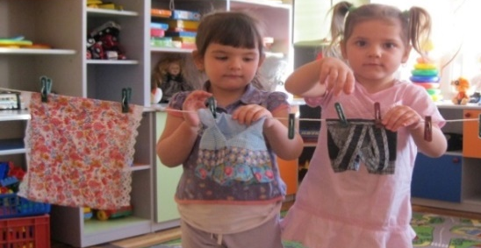  Ход игры: Натяните веревку, повесьте кукольную одежду, платочки, закрепите их прищепками
- Игра «Рыбалка»  Возраст: 4-5 лет  Цель: развитие мелкой моторики рук, развитие воображения, речи, слухового и зрительного восприятия  Оборудование: прищепки, удочка с магнитом, таз с водой  Ход игры: Сделайте удочку – к палочке привяжите шнурок с магнитом на конце, или купите игрушечную удочку. Налейте в тазик воду, бросьте в нее прищепки и ловите их магнитом.  Можно игру усложнить, прикрепив к прищепкам картинки. Например: шапка, машина, носок, шуба, мышь. Попросите ребенка «поймать» картинки, в названиях которых спрятался автоматизируемый звук [ш]. Спросите, какая картинка лишняя и почему и т.д. | - Игра «Звуковые домики»  Возраст: 4-5 лет  Цель: развитие мелкой моторики рук, развитие воображения, речи, слухового и зрительного восприятия  Оборудование: прищепки, три листа плотного картона (красный, синий, зеленый).  Ход игры: Вырежьте из них домики. В Красном домике будут жить прищепки красного цвета, в Синем домике – прищепки синего цвета, а в Зеленом домике – прищепки зеленого цвета.  Предложите ребенку с помощью разноцветных прищепок изобразить звуковые схемы слогов, слов, комментируя свои действия, например: в слове кот три звука; первый звук [к] – согласный твердый, глухой, я отмечу его синей прищепкой; второй звук [о] – гласный, я отмечу его красной прищепкой; третий звук [т] – согласный твердый, глухой, я отмечу его синей прищепкой.
- Скороговорка «Пчела»  Возраст: 4-5 лет  Цель: развитие мелкой моторики рук, развитие воображения, речи, слухового и зрительного восприятия  Оборудование: прищепки  Ход игры: Бельевой прищепкой поочередно «кусаем» ногтевые фаланги (от указательного к мизинцу и обратно) на ударные слоги скороговорки:  Ла-ла-ла – ко мне летит пчела,  Лы-лы-лы – жало у пчелы. | - Игра «ПОНЯТИЕ ВЕЛИЧИНЫ»  Возраст: 4-5 лет  Цель: развитие мелкой моторики рук, развитие воображения, речи, зрительного восприятия, сравнение предметов контрастных и одинаковых размеров по величине, высоте, длине.  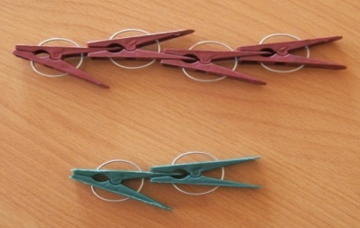  Оборудование: прищепки, картонные полоски различной длины  Ход игры: Возьмите картонные полоски различной длины. Предложите малышу прикрепить к самой короткой полоске — одну прищепку, к средней — две, к самой длинной – три.
- Игра «Овощи»  Возраст: 2-3года  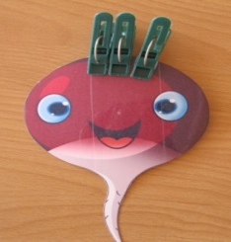  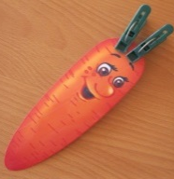  Цель: развитие мелкой моторики рук, закрепление сенсорных навыков и пространственных представлений, развитие воображения, мышления, речи.  Оборудование: прищепки, шаблоны овощей  Ход игры:  Урожай мы собирали  И ботву всю ободрали.  Мы листочки прикрепляем –  овощи узнаем. | - Игра «Рыбка»  Возраст: 2-3года  Цель: развитие мелкой моторики рук, закрепление сенсорных навыков и пространственных представлений, развитие воображения, мышления, речи.  Оборудование: прищепки, шаблон рыбки  Ход игры:  Рыбка, рыбка, что грустишь?  Не видать улыбки?  Без хвоста и плавников  Не бывает рыбки.  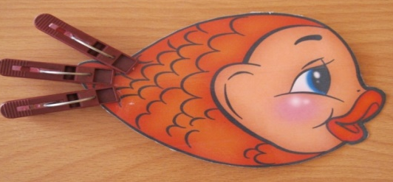
- Игра «Самолет»  Возраст: 2-3года  Цель: развитие мелкой моторики рук, закрепление сенсорных навыков и пространственных представлений, развитие воображения, мышления, речи.  Оборудование: прищепки, шаблон самолета  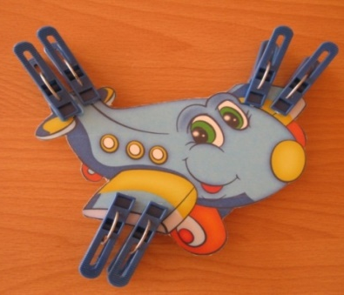  Ход игры:  Самолет, самолет,  Отправляемся в полет.  Но без крыльев и хвоста  Не взлетит он никогда. | - Игра «СТРЕКОЗА»  Возраст: 2-3года  Цель: развитие мелкой моторики рук, закрепление сенсорных навыков и пространственных представлений, развитие воображения, мышления, речи.  Оборудование: прищепки, шаблон стрекозы  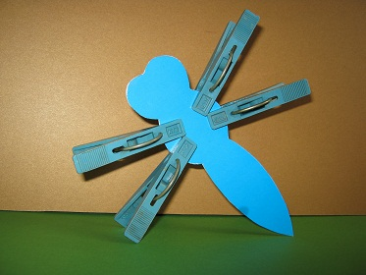  Ход игры:  На ромашку у ворот  Опустился вертолет-  Золотистые глаза,  Вот она и СТРЕКОЗА
- Игра «Зайчик»  Возраст: 2-3года  Цель: развитие мелкой моторики рук, закрепление сенсорных навыков и пространственных представлений, развитие воображения, мышления, речи.  Оборудование: прищепки  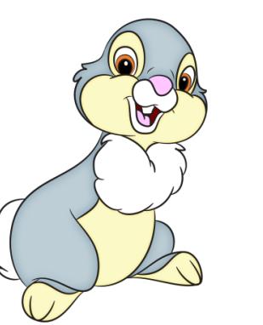  Ход игры:  Мерзнет зайка на опушке,  Спрятал лапки, спрятал ушки.  Зайка, зайка, не дрожи,  Лапки, ушки покажи. | - Игра «Коробочки»  Возраст: 3-4 года  Цель: развитие мелкой моторики рук, закрепление сенсорных навыков и пространственных представлений, мышления  Оборудование: 4 картонные коробочки, на дно приклеить кружки красного, желтого, зеленого и синего цвета. Подготовить прищепки таких же цветов  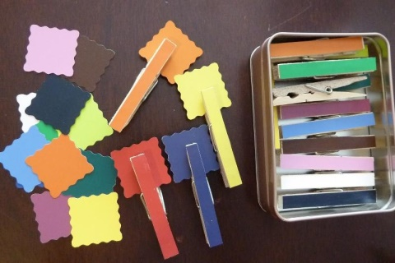  Ход игры: Попросим ребенка рассортировать прищепки по цветам. Прищепки соответствующего цвета прикрепить к краю коробочки такого же цвета.
- Игра «Разноцветный заборчик»  Возраст: 3-4 года  Цель: развитие мелкой моторики рук, закрепление сенсорных навыков и пространственных представлений.  Оборудование: картона вырезать небольшие прямоугольники 4 основных цветов - красный, желтый, зеленый и синий. Подготовить прищепки таких же цветов.  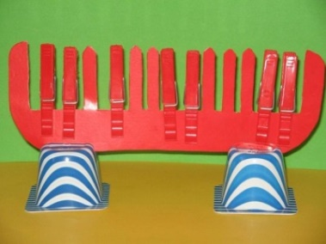  Ход игры: Попросить ребенка построить забор - к красному картону прикрепить красные прищепки, к желтому - желтые и т.д.  Далее можно усложнить задание и попросить ребенка построить разноцветный забор, чередуя прищепки двух цветов. | - Игра «ВЕСЕЛЫЕ ЧЕЛОВЕЧКИ»  Возраст: 3-4 года  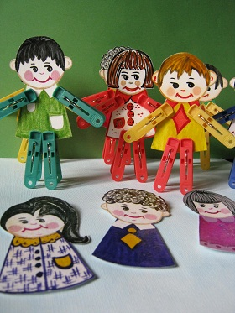  Цель: развитие мелкой моторики рук, закрепление сенсорных навыков и пространственных представлений, развитие воображения, мышления, речи  Оборудование: Из прищепок можно смастерить интересных героев – человечка.  Ход игры: Сделав таких человечков, поиграйте с ними – кормите, гуляйте, лечите.
- Игра «ОСМИНОЖКА»  Возраст: 2-3года  Цель: развитие мелкой моторики рук, закрепление сенсорных навыков и пространственных представлений, развитие воображения, речи.  Оборудование: прищепки, шаблон осьминожки  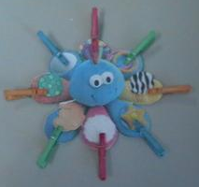  Ход игры:  Вот у нас и осминожка,  Зашагала по дорожкам,  По дорожкам в океане  Поспешила она к маме! | - Игра «Жучок»  Возраст: 2-3года  Цель: развитие мелкой моторики рук, закрепление сенсорных навыков и пространственных представлений, развитие воображения, речи.  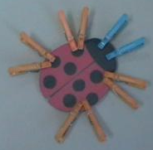  Оборудование: прищепки, шаблон божьей коровки  Ход игры:  Очень наш жучок устал-  Бегал по дорожке.  Ночью спал, а утром встал,  Показал нам ножки.
- Игра «Дом»  Возраст: 2-3года  Цель: развитие мелкой моторики рук, закрепление сенсорных навыков и пространственных представлений, развитие воображения, речи, мышления  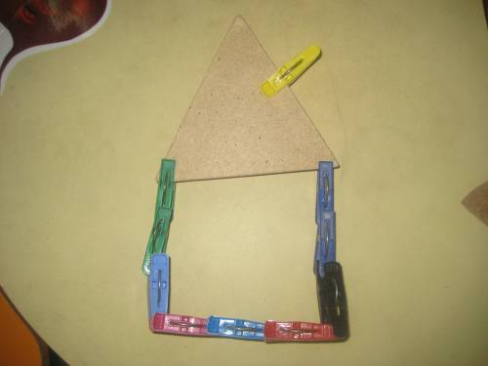  Оборудование: прищепки, шаблон домика  Ход игры:  Дом сломался – вот беда.  Где крылечко? Где труба?  Мы умеем мастерить,  Можем домик починить. | - игра «Цветы»  Возраст: 2-3года  Цель: развитие мелкой моторики рук, закрепление сенсорных навыков и пространственных представлений, развитие воображения, речи, мышления  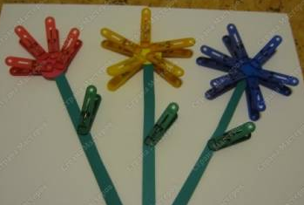  Оборудование: прищепки, шаблоны цветов  Ход игры:  Во дворе растут цветы,  Небывалой красоты.  Желтый, красный, голубой,  Полюбуйтеся со мной!
- ИГРА «ПТИЧКА-НЕВЕЛИЧКА»  Возраст: 2-3года  Цель: развитие мелкой моторики рук, закрепление сенсорных навыков и пространственных представлений, развитие воображения, речи, мышления  Оборудование: прищепки, шаблон птички  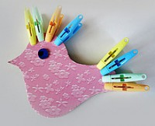  Ход игры:  Птица хочет пробудиться,  Запевает песню птица,  Потому что птице с песней  Пробуждаться интересней. | - ИГРА «РАДУГА»  Возраст: 2-3года  Цель: развитие мелкой моторики рук, закрепление сенсорных навыков и пространственных представлений, развитие воображения, речи, мышления  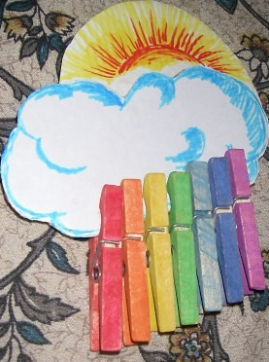  Оборудование: прищепки, шаблон тучки  Ход игры: выложить на тучке прищепки по цветам радуги
- ИГРА «ЕЖАТА»  Возраст: 2-3года  Цель: развитие мелкой моторики рук, закрепление сенсорных навыков и пространственных представлений, развитие воображения, речи, мышления  Оборудование: прищепки, шаблоны ежиков 4 основных цветов  Ход игры:  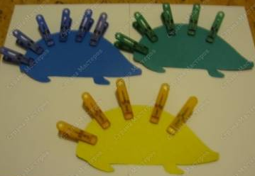  Жу-жу-жу, жу-жу-жу-- я ежа Вам покажу.  Жа-жа-жа-, жа-жа-жа-- вот и несколько ежат. | - ИГРА «ГЕОМЕТРИЧЕСКИЕ ФИГУРЫ»  Возраст: 3-4 года  Цель: развитие мелкой моторики рук, закрепление сенсорных навыков, пространственных и математических представлений, мышления, внимания, воображения  Оборудование: прищепки, шаблоны геометрических фигур  Ход игры:  Прикрепляем прищепки к углам на геометрических фигурах – изучаем понятие угол. Считаем, сколько углов у каждой фигуры. Где больше, где меньше углов, где одинаковое количество.
- ИГРА «Цветик –семицветик»  Возраст: 2-3года  Цель: развитие мелкой моторики рук, закрепление сенсорных навыков и пространственных представлений, развитие воображения, речи, мышления  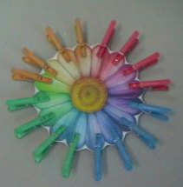  Оборудование: прищепки, шаблон цветка  Ход игры:  Прикрепить прищепки согласно цвету на цветке | - Игра «Кактус»  Возраст: 2-3года  Цель: развитие мелкой моторики рук, закрепление сенсорных навыков и пространственных представлений, развитие воображения, речи, мышления  Оборудование: прищепки, шаблон кактуса  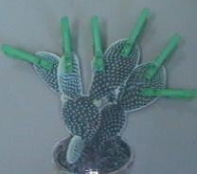  Ход игры:  Прикрепить прищепки на шаблон кактуса
- ИГРА «ПЕРЧАТКИ»  Возраст: 2-3года  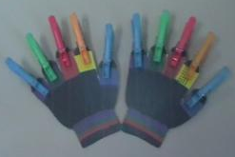  Цель: развитие мелкой моторики рук, закрепление сенсорных навыков и пространственных представлений, развитие воображения, речи, мышления  Оборудование: прищепки, шаблон перчаток  Ход игры:  Прикрепить прищепки согласно цвету пальцах перчпток | - ИГРА «тУЧКА»  Возраст: 2-3года  Цель: развитие мелкой моторики рук, закрепление сенсорных навыков и пространственных представлений, развитие воображения, речи, мышления  Оборудование: прищепки, шаблон тучки    Ход игры:  Прикрепить прищепки на тучку
- игра «звезда»  Возраст: 2-3года  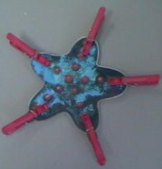  Цель: развитие мелкой моторики рук, закрепление сенсорных навыков и пространственных представлений, развитие воображения, речи, мышления  Оборудование: прищепки, шаблон морской звезды  Ход игры:  Прикрепить прищепки на морскую звезду | - Игра «медуза»  Возраст: 2-3года  Цель: развитие мелкой моторики рук, закрепление сенсорных навыков и пространственных представлений, развитие воображения, речи, мышления  Оборудование: прищепки, шаблон медузы  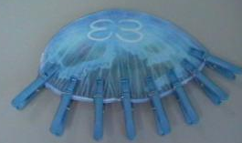  Ход игры:  Прикрепить прищепки на медузу
- Игра «львенок»  Возраст: 2-3года  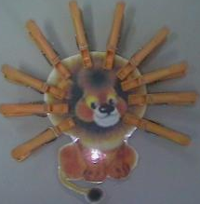  Цель: развитие мелкой моторики рук, закрепление сенсорных навыков и пространственных представлений, развитие воображения, речи, мышления  Оборудование: прищепки, шаблон львенка  Ход игры:  Прикрепить прищепки к шаблону | - Игра «динозаврик»  Возраст: 2-3года  Цель: развитие мелкой моторики рук, закрепление сенсорных навыков и пространственных представлений, развитие воображения, речи, мышления  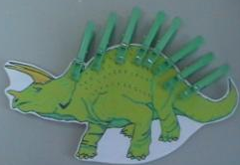  Оборудование: прищепки, шаблон динозаврика  Ход игры:  Прикрепить прищепки к динозаврику
- Игра «Цвет»  Возраст: 2-3года  Цель: развитие мелкой моторики рук, закрепление сенсорных навыков и пространственных представлений, развитие воображения, речи.  Оборудование: прищепки, шаблон машинки, цыпленка  Ход игры: Предложите ребенку соотнести цвет прищепки с картинкой. Например, к красной машинке прикрепить красную прищепку, к желтому цыпленку – желтую. | - Игра «Живая – неживая природа»  Возраст: 4-5 лет  Цель: развитие мелкой моторики рук, закрепление сенсорных навыков, пространственных представлений, мышления, внимания, воображения  Оборудование: прищепки, картинки живой и неживой природы  Ход игры:  Предложите ребенку красными прищепками отметить картинки с живой природой, а синими – с неживой. Усложняя, выбираем картинки, сделанные руками человека.
- Игра «Птицы»  Возраст: 4-5 лет  Цель: развитие мелкой моторики рук, закрепление сенсорных навыков, пространственных представлений, мышления, внимания, воображения  Оборудование: прищепки, картинки птиц  Ход игры:  Подобным образом отмечаем одним цветом зимующих птиц, другим – перелетных. Или птиц, которые умеют летать – желтыми прищепками прикрепляем, а нелетающих – зелеными. | - Игра «Загадки»  Возраст: 4-5 лет  Цель: развитие мелкой моторики рук, закрепление сенсорных навыков, пространственных представлений, мышления, внимания, воображения  Оборудование: прищепки, картинки с отгадками  Ход игры:  Подберите заранее загадки о тех предметах, которые находятся на вашем дидактическом круге. Загадывайте ребенку загадку. Прищепкой малыш должен прицепить правильный ответ.
- Игра «Развиваем фонематический слух»  Возраст: 4-5 лет  Цель: развитие мелкой моторики рук, закрепление сенсорных навыков, пространственных представлений, мышления, внимания, воображения  Оборудование: прищепки, картинки  Ход игры:  Предложите малышу прикрепить прищепки красного цвета к тем словам, которые начинаются на букву «М», например. Или найти картинки, в которых заданная буква находится в середине или конце слова. | - Игра «Буквы и слоги»  Возраст: 4-5 лет  Цель: развитие мелкой моторики рук, закрепление сенсорных навыков, пространственных представлений, мышления, внимания, воображения  Оборудование: прищепки, картинки  Ход игры:  Отмечаем слова, состоящие из 1 слога красными прищепками, из 2 слогов – синими. Можно на карточке написать различные слоги и составлять из них слова, отмечая их прищепками.
- ИГРА «ПОЙМАЙ ЖУЧКА»  Возраст: 2-3года  Цель: развитие мелкой моторики рук, закрепление сенсорных навыков и пространственных представлений, развитие воображения, речи.  Оборудование: прищепки  Ход игры: Возьмите разноцветные прищепки и прикрепите их в различных местах комнаты – на скатерки, на диване, на шторах и т.д. Скажите ребенку, что к нам прилетели жучки. Но они решили поиграть с нами в прятки. Давай вместе найдем их и соберем в коробочку. Если малыш не видел, куда они сели, подсказывайте ему словами «горячо – холодно». | - ИГРА «СЧЕТЫ»  Возраст: 4-5 лет  Цель: развитие мелкой моторики рук, закрепление сенсорных навыков, пространственных представлений, мышления, внимания, воображения  Оборудование: прищепки, веревки  Ход игры: После того, как вы нанизали прищепки, закрепите два конца веревки (привяжите к ножкам стула). Двигая прищепки, как косточки на счетах, считайте их. Было два пирожка у Маши, мама дала ей еще один. Сколько у Маши теперь пирожков? Три. С помощью таких «бус» удобно изучать понятия «направо», «налево».
- ИГРА «БУСЫ»  Возраст: 2-3года  Цель: развитие мелкой моторики рук, закрепление сенсорных навыков и пространственных представлений, развитие воображения, речи.  Оборудование: прищепки, шнурок  Ход игры: Прищепки можно нанизывать на шнурок. Получатся красивые бусы. Усложняя задание, предложите ребенку чередовать прищепки по цвету. | - ИГРА «САЛОЧКИ»  Возраст: 4-5 лет  Цель: развитие мелкой моторики рук, закрепление сенсорных навыков, пространственных представлений, мышления, внимания, воображения  Оборудование: прищепки, веревки  Ход игры: Прикрепите каждому игроку веревочный хвостик. Если ребенка «осалили» – ему прицепляется прищепка на хвостик. По окончанию игры подсчитываем количество прищепок и выясняем улов салочки. Таким образом, можно научить детей счету.
- ИГРА «НАШ ОТЛИЧНЫЙ РЯД»  Возраст: 4-5 лет  Цель: развитие мелкой моторики рук, закрепление сенсорных навыков, пространственных представлений, мышления, внимания, воображения  Оборудование: прищепки, полоски картона  Ход игры: Возьмите картонные полоски и научите ребенка прикреплять прищепки к краям на равном удалении друг от друга. Таким способом вы развиваете у крохи чувство ритма, расстояния. Ребенок старательно крепит прищепки, а если ряд нарушается, скажите ему об этом. Усложняя задания, крепите прищепки, по-разному их группируя: две-промежуток-одна и т.д. | - ИГРА «СЛОВА С ПРИЩЕПКАМИ»  Возраст: 4-5 лет  Цель: развитие мелкой моторики рук, закрепление сенсорных навыков, пространственных представлений, мышления, внимания, воображения  Оборудование: прищепки  Ход игры: Вы произносите какое-либо слово, а ребенок в это время прикрепляет прищепки, соотнося их с количеством услышанных слогов. Для начала можно слоги прохлопать.
- ИГРА «Составь картинку.  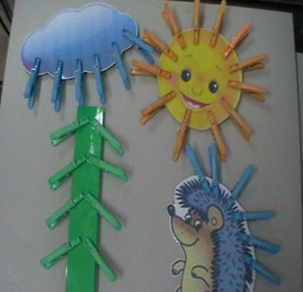  Придумай рассказ»- 1  Возраст: 4-5 лет  Цель: развитие мелкой моторики рук, закрепление сенсорных навыков, пространственных представлений; развитие мышления, внимания, воображения, речи  Оборудование: прищепки, шаблон тучки, солнышка, ежика, елки  Ход игры: прикрепить прищепки к шаблонам, а затем придумать рассказ | - ИГРА «Составь картинку.  Придумай рассказ» -2  Возраст: 4-5 лет  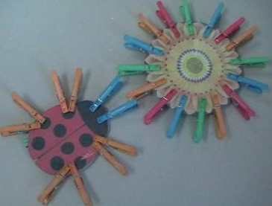  Цель: развитие мелкой моторики рук, закрепление сенсорных навыков, пространственных представлений, развитие мышления, внимания, воображения, речи  Оборудование: прищепки, шаблон цветка, божьей коровки.  Ход игры: прикрепить прищепки к шаблонам, а затем придумать рассказ
- ИГРА «Составь картинку.  Придумай рассказ» - 3  НА ЛУГУ  Возраст: 4-5 лет  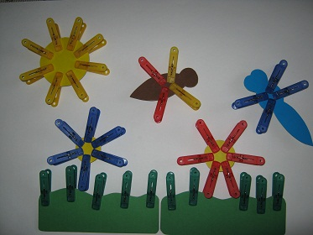  Цель: развитие мелкой моторики рук, закрепление сенсорных навыков, пространственных представлений, развитие мышления, внимания, воображения, речи  Оборудование: прищепки, шаблоны солнышка, травки, стрекозы, бабочки  Ход игры: прикрепить прищепки к шаблонам, а затем придумать рассказ | - ИГРА «Составь картинку.  Придумай рассказ» - 4  НА ЛЕСНОЙ ПОЛЯНЕ  Возраст: 4-5 лет  Цель: развитие мелкой моторики рук, закрепление сенсорных навыков, пространственных представлений, развитие мышления, внимания, воображения, речи  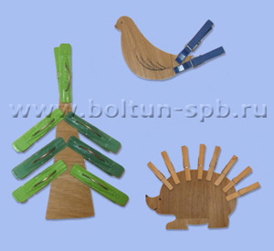  Оборудование: прищепки, шаблоны елочки, ежика, птички  Ход игры: прикрепить прищепки к шаблонам, а затем придумать рассказ
- ИГРА «Составь картинку.  Придумай рассказ» - 5  ВЕСЕЛАЯ ПОЛЯНКА  Возраст: 4-5 лет  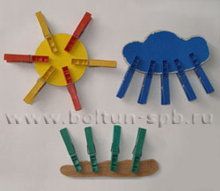  Цель: развитие мелкой моторики рук, закрепление сенсорных навыков, пространственных представлений, развитие мышления, внимания, воображения, речи  Оборудование: прищепки, шаблоны солнышка, тучки, травки  Ход игры: прикрепить прищепки к шаблонам, а затем придумать рассказ | - ИГРА «Составь картинку.  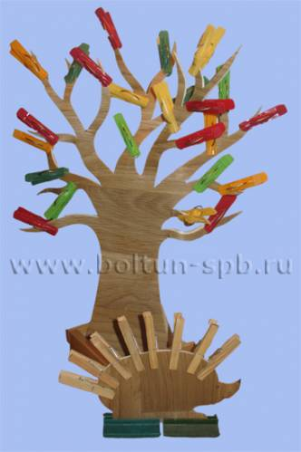  Придумай рассказ» - 6  ОСЕНЬЮ  Возраст: 4-5 лет  Цель: развитие мелкой моторики рук, закрепление сенсорных навыков, пространственных представлений, развитие мышления, внимания, воображения, речи  Оборудование: прищепки, шаблоны дерева, ежика  Ход игры: прикрепить прищепки к шаблонам, а затем придумать рассказ
- ИГРА «Составь картинку.  Придумай рассказ» - 7  ЛЕТОМ В ЛЕСУ  Возраст: 4-5 лет  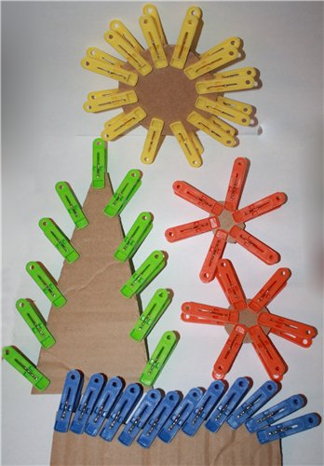  Цель: развитие мелкой моторики рук, закрепление сенсорных навыков, пространственных представлений, развитие мышления, внимания, воображения, речи  Оборудование: прищепки, шаблоны елки, солнца, цветов, травы  Ход игры: прикрепить прищепки к шаблонам, а затем придумать рассказ | - ИГРА «Составь картинку.  Придумай рассказ» - 8  ТУЧКА И ЕЛОЧКА  Возраст: 4-5 лет  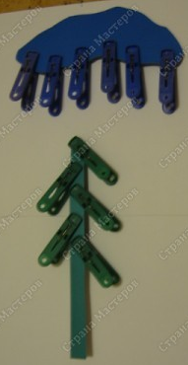  Цель: развитие мелкой моторики рук, закрепление сенсорных навыков, пространственных представлений, развитие мышления, внимания, воображения, речи  Оборудование: прищепки, шаблоны елки, тучки  Ход игры: прикрепить прищепки к шаблонам, а затем придумать рассказ  Маленькая елочка, подрастай,  Дождик, дождик, елочку поливай!
- ИГРА «Составь картинку.  Придумай рассказ» - 9  ТУЧКА И ЦВЕТОЧЕК  Возраст: 4-5 лет  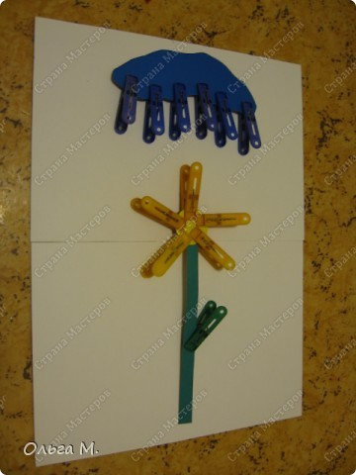  Цель: развитие мелкой моторики рук, закрепление сенсорных навыков, пространственных представлений, развитие мышления, внимания, воображения, речи  Оборудование: прищепки, шаблоны тучки, цветка  Ход игры: прикрепить прищепки к шаблонам, а затем придумать рассказ  Капай дождик веселей,  Нам цветочек (цветочки) ты полей! | - ИГРА «КТО ЛИШНИЙ?»  Возраст: 4-5 лет  Цель: развитие мелкой моторики рук, закрепление сенсорных навыков, пространственных представлений, развитие мышления, внимания, воображения, речи  Оборудование: прищепки, шаблоны ежика, гусеницы, божьей коровки  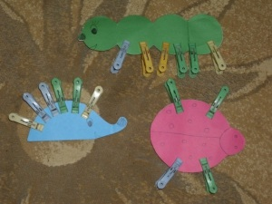  Ход игры: прикрепить прищепки к шаблонам, а затем сказать, кто лишний.  (гусеница, божья коровка, ежик – животное, а не насекомое )
- ИГРА «СКАЗКА» - 1  Возраст: 4-5 лет  Цель: развитие мелкой моторики рук, закрепление сенсорных навыков, пространственных представлений, развитие мышления, внимания, воображения, речи  Много сказок есть на свете.  Сказки любят все-все дети  Сказки учат нас добру,  Уму-разуму, труду.  Учат дружбой дорожить  И вообще, как надо жить.  Предлагаю вам, ребята,  В сказочку отправиться,  Мне затея эта Очень даже нравится.  Предлагаю не скучать, Если надо - помогать,  Если надо ,то подумать  Или что-нибудь придумать.  А теперь, друзья мои, | - ИГРА «СКАЗКА» -2  Ближе подходите,  Посмотрите, поглядите,  Ничего не пропустите.  Ой, а кто это такой:  Глазки пуговкой, спина дугой?  Вроде еж, а вроде нет….  Ну-ка, дайте мне ответ,  Почему наш ежик грустный,  Может был обед невкусный?  Может он вдруг заболел?  Или что-то не то съел?  Может у него аврал?  Или что-то потерял? (ответы детей)  Как нам ежику помочь,  Чтобы стал наш еж в- точь- -точь  На других ежей похож,  Стал бы весел и пригож?  (дети предлагают варианты, нужно сделать ежику иголки)
65. Игра «На лесной полянке»  Возраст: 4-5 лет  Цель: развитие мелкой моторики рук, закрепление сенсорных навыков, пространственных представлений, развитие мышления, внимания, воображения, речи  Оборудование: Приготовьте коробку с разноцветными прищепками, вырезанные из цветного картона заготовки солнышка, ежика, стрекозы, кружок, прямоугольник и треугольник.  Ход игры:  Психолог. Отгадайте загадку. Светит, сверкает, всех согревает. Что это?  Психолог. Правильно, это солнце. Как ласково называем его? (Солнышко.) Чего нет у нашего солнышка? (Лучиков.) Какого цвета лучики у солнца? (Желтого.)  - Давайте подарим солнышку волшебные, добрые лучики, чтобы светило и грело еще сильнее. | 66. Игра «На лесной полянке» -2  Психолог. Слушайте следующую загадку.  Она под осень умирает,  И вновь весною оживает,  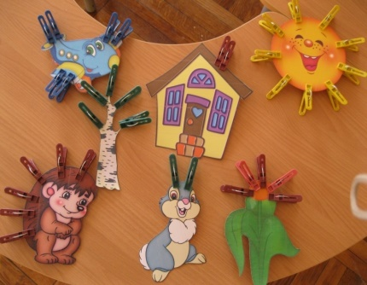  Коровам без нее беда,  Она их главная еда.  Психолог. Правильно, это трава. Какого цвета трава? (Зеленого.)  Психолог раздает детям вырезанные из зеленого картона прямоугольники. Дети выбирают из коробки зеленые прищепки и прикрепляют их к прямоугольникам.
67. Игра «На лесной полянке» -3  Психолог. Отгадайте, кто это такой:  Вот иголки и булавки  Выползают из-под лавки.  На меня они глядят,  Молока они хотят.  Психолог дает каждому ребенку вырезанную из цветного картона заготовку ежика, на которой нарисованы, уши, нос, но нет иголок. Дети прикрепляют к спинке ежика прищепки.  Психолог. Зимой и летом одним цветом.  Психолог. Да, это елка. Помогите елочке найти все свои иголочки.  Психолог раздает детям вырезанные из зеленого картона треугольники. Дети выбирают зеленые прищепки и «возвращают» елке ее иголочки. | 68. Игра «На лесной полянке» - 4  Психолог. Отгадайте, кто это:  На ромашку у ворот  Опустился вертолет –  Золотистые глаза.  Кто же это?  Психолог. Правильно, это стрекоза. Давайте поможем нашей стрекозе найти крылышки.  Психолог дает каждому ребенку вырезанную из цветного картона заготовку стрекозы. Дети прикрепляют к стрекозе прищепки – крылышки.  Психолог. Молодцы! Как красиво на ваших лесных полянках!
- ИГРА «СКАЗКА» -3  Вот теперь понятно - еж,  На друзей друзей-ежей-похож!  Вот сюда теперь идите,  Проходите, не спешите,  И внимательно глядяте!  Что же здесь? А здесь кружочки,  А ведь были тут цветочки,  Но попрятали цветки  Все цветные лепестки.  Солнышко свои лучи  Потеряло в тучке,  Надо лучики ему  Прицепить по штучке.  И когда оно опять  Будет землю освещать,  На полянке все цветы  Вновь раскроют лепестки. (дети делают лучики солнышку) | - ИГРА «СКАЗКА» - 4  Вот какое солнышко получилось.  Посмотрело солнышко, удивилось:  На полянке пусто –ни цветочка,  Все цветочки спят, словно ночка.  Что же делать, как нам быть,  Как цветочки разбудить?  Как полянку оживить,  Как тут нужно поступить?  (сделать лепестки цветам, дети делают)  Вот полянка расцвела,  Насекомых привлекла.  Только что-то здесь не так-  В нас опять нуждаются:  Ни ползти, полететь у них не получается!  Ну, ребята, помогайте,  Насекомых выручайте!  (дети разбирают насекомых и доделывают крылья, лапы)
- ИГРА «СКАЗКА» - 5  Ну ,теперь здесь все в порядке.  Очутились мы на грядке.  Здесь растут редис, морковка  И свекла. Но ведь неловко  Из земли нам их достать,  Нужно что-то предпринять.  (приделать ботву, делают)  Урожай наш так хорош!  Будет рад колючий еж  Полакомиться с детками  Морковками да репками.  И редиску и свеклу  Отнесем сейчас ежу.  Вот лесок ,а вот и еж  На колючий мяч похож.  Ежик, мы к тебе спешили,  Про тебя мы не забыли. | - ИГРА «СКАЗКА» - 6  Вот подарочек тебе  И колючей детворе.  Ну, теперь нам всем туда.  Ой, а тут опять беда.  Посмотрите-ка сюда.  Растеряли елки  Все свои иголки.  Стали наши елки  Ну совсем не колки.  И березки рядышком погрустнели,  Потому что веточки их опустели.  Помощь наша им нужна,  Приступайте, детвора!  (дети приделывают елочкам иголочки деревцам листочки)  Молодцы, управились,  И с бедой вы справились.

